Демографическая пирамида
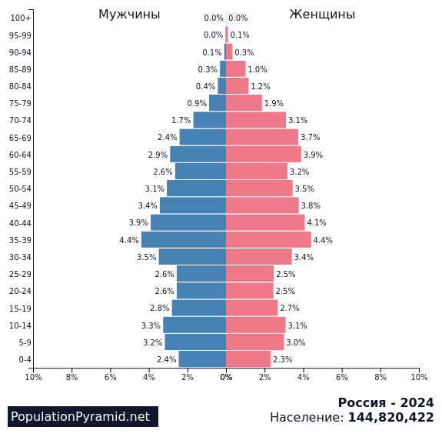

Показатель разбиения демографической пирамиды

Возрастная категория: интервалы ( 0–4, 5–9… ).
Половое разделение: в левой части относительно центра представлены мужчины, а в правой - женщины.
Показатель горизонтальной оси (используется относительное значение) – процент человек от общего населения страны.

Цель составления демографической пирамиды

- Визуальное представление структуры населения по возрасту и полу.
- Анализ демографических процессов: выявления тенденций рождаемости, смертности, миграционных потоков, демографических провалов, прогнозирования старения или омоложения населения.
- Прогнозирование: обеспечение базы для прогнозирования экономической, социальной и политической ситуации на основе полученной возрастной структуры.
- Сравнение: проведение сравнительного анализа структуры населения между регионами или странами.
Цель – помочь экспертам, экономистам, социологам и государственным службам эффективно планировать и прогнозировать социально-экономическое развитие страны.

Вид декомпозиции демографической пирамиды - Структурная

Укажи:

Сколько уровней декомпозиции у демографической пирамиды - 2;

Какие это уровни;
- Пол
- Возраст

Какие критерии применяются для разбиения каждого уровня.
- Для пола: биологический пол
- Для возраста: сколько человек имеющих возраст входящий в указанный промежуток живет в россии

6. Порядок построения демографической пирамиды.

  - Сбор данных (численность населения, разбивка по возрасту и полу).
  - Определение возрастных интервалов (например, пятилетние группы).
  - Нормализация или преобразование данных (абсолютные или относительные значения).
  - Разбиение по полу (формирование двух выборок – для мужчин и женщин).
  - Построение графика с осью Y (возраст) и осью X (численность или доля населения), при этом левый столбец отражает мужчин (обычно в виде отрицательных значений), правый – женщин.
  - Добавление элементов (подписи осей, заголовок, источник данных) и анализ полученной конфигурации.

